HLJÓÐDEMPANDI HRAUNMOTTUR

ECORUBBER®

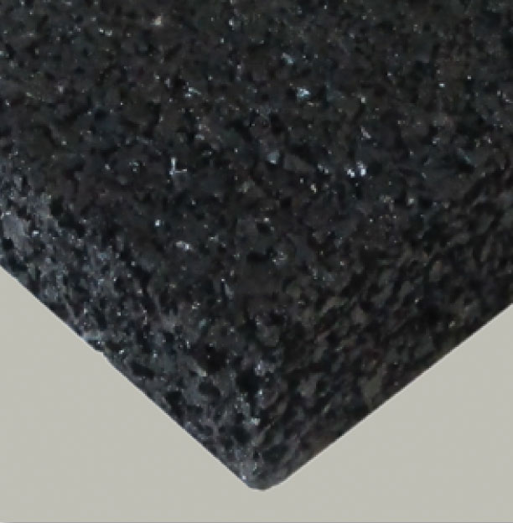



EFNI

ECORUBBER® eru hraunlaga mottur framleiddar úr hágæða gúmmíkornum. Vegna einstakra eiginleika gúmmísins er það sérstaklega öflugt í aðstæðum þar sem er mikill raki og/eða olía. Þar að auki er það einstaklega stöðugt og brotnar hvorki upp úr því né molnar.

*Þéttleiki:* 700 kg/m3

*Eldþol:* B2 DIN 4101 (eðlileg eldfimi)

*Litur:* Svartur

*Hitaleiðni:* 0.113 W/mc

*Hitaþol:* -60°C +200°C

*Gagnvirkur þéttleiki fyrir 10 mm:* s´ 45 Mn/m3

*Gagnvirkur þéttleiki fyrir 20 mm:* s´ 36 Mn/m3

NOTKUN

ECORUBBER® er hljóðdempandi efni sem er mikið notað í veggi, gólf og loft. Hentar bæði gifs- og múrefni. Það hefur til að mynda verið notað í kvikmyndahúsum, skemmtistöðum, heimilum, verslunarhúsnæðum og opinberumbyggingum. Erlendis hefur það einnig verið notað þar sem lestir eiga leið hjá, vegna þess hversu vel það dempar titring.

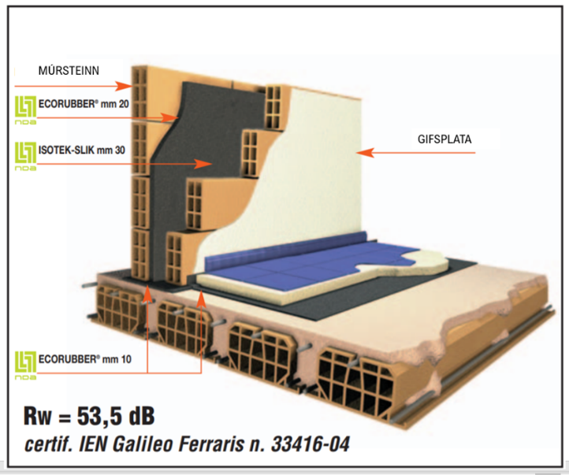**

STÆRÐIR:

*Breidd:* 1200 mm

*Lengd:* 1000 mm

*Þykkt:* 10-20 mm

Sérpantanir eru einnig í boði.

UPPSETNING

Fyrir veggi og skilrúm: notið þar til gert lím og plastfestingar.

Fyrir gólf: festist á þurrt gólfið undir gólfefnið. Hægt að festa það enn frekar með járnneti.